高淳区人民政府教育督导委员会办公室文件
高教督委办﹝2019﹞5号

关于公布高淳区中小学校园安全、劳动纪律
及教学工作常规督导情况的通知

各中小学：
根据《江苏省中小学校责任督学挂牌督导工作规程（试行）》和《南京市高淳区中小学校责任督学挂牌督导工作实施意见》，结合教育局年度重点工作要求，2019年11月，督导室组织全区中小学校责任督学对各中小学校园安全、教职工劳动纪律、课堂教学及备课组开展集体备课活动情况进行了一轮常规督导。
本轮督导要点为：
一、校园安全及上班纪律情况：
1.师生车辆停放情况；
2.电瓶车充电设施情况；
3.教师上班纪律情况。
二、教师课堂教学情况及备课组开展集体备课活动情况〔责任督学要参加1～2个备课组的集体备课活动（含听、评课）〕。
督导显示：各校教师课堂教学情况良好，教师课堂教学基本功扎实，师生精神面貌良好。各校建立健全了教职工上下班规章制度，利用电子签到平台，对全体教职工进行实时实地签到考核。各校与全体教职工签订了校内车辆交通安全责任书，明确了各项安全责任，并设置了教师电瓶车停放充电车棚限时充电，专人管理，确保安全。各校均制订了集体备课制度和计划，并严格按计划实施，教师集体备课制度落到实处。
督导发现的问题主要有：
1.少数学校存在教师车辆摆放不规范的现象，个别学校的电瓶车充电设施存在安全隐患。
2.少数学校教职工签到管理流于形式，签到的作用不大。
3.各校对集体备课的管理水平参差不齐，少数学校集体备课质量有待提升。
各学校要对在督导过程中发现的问题认真制定整改方案，采取切实有效措施加以整改。区政府教育督导委员会办公室将适时组织回访督导，了解学校整改情况。

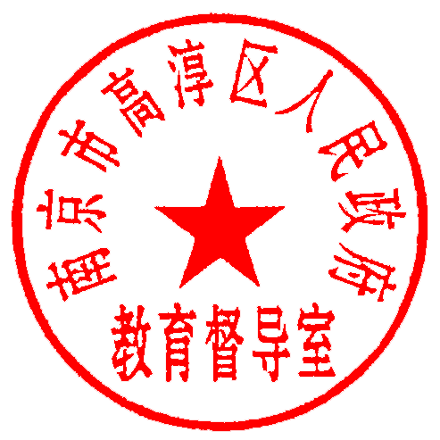

南京市高淳区人民政府教育督导室
2019年12月19日

